1. Mostrar un listado con los empleados que ganen más del promedio salarial

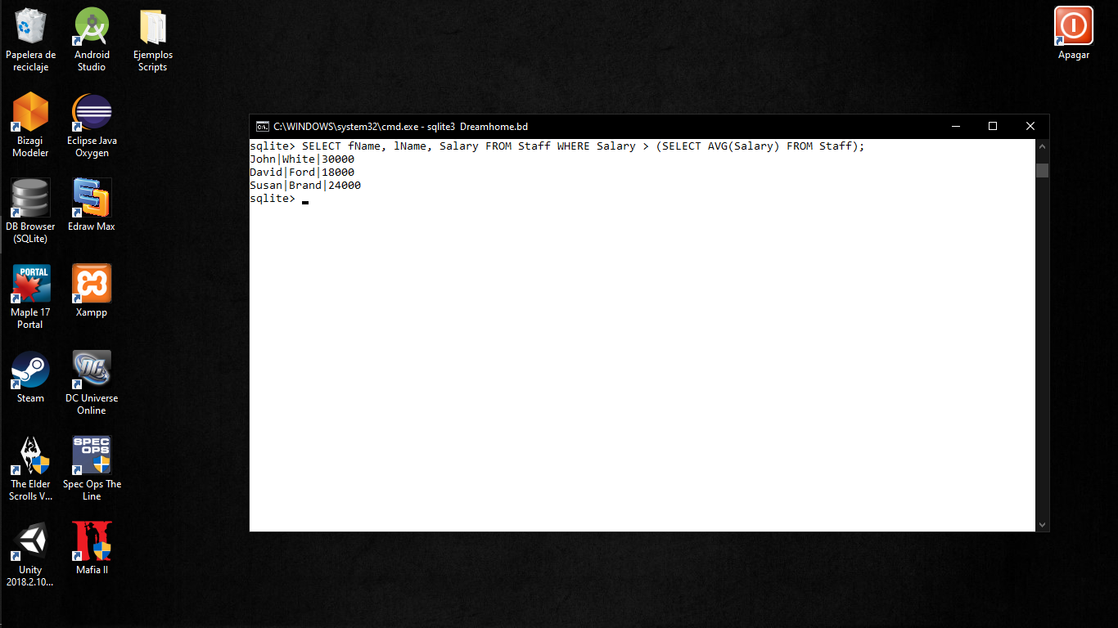

1. Generar un listado de todos los empleados cuyo salario sea superior al salario promedio, indicando cuál es la diferencia en cada caso con respecto al salario promedio.

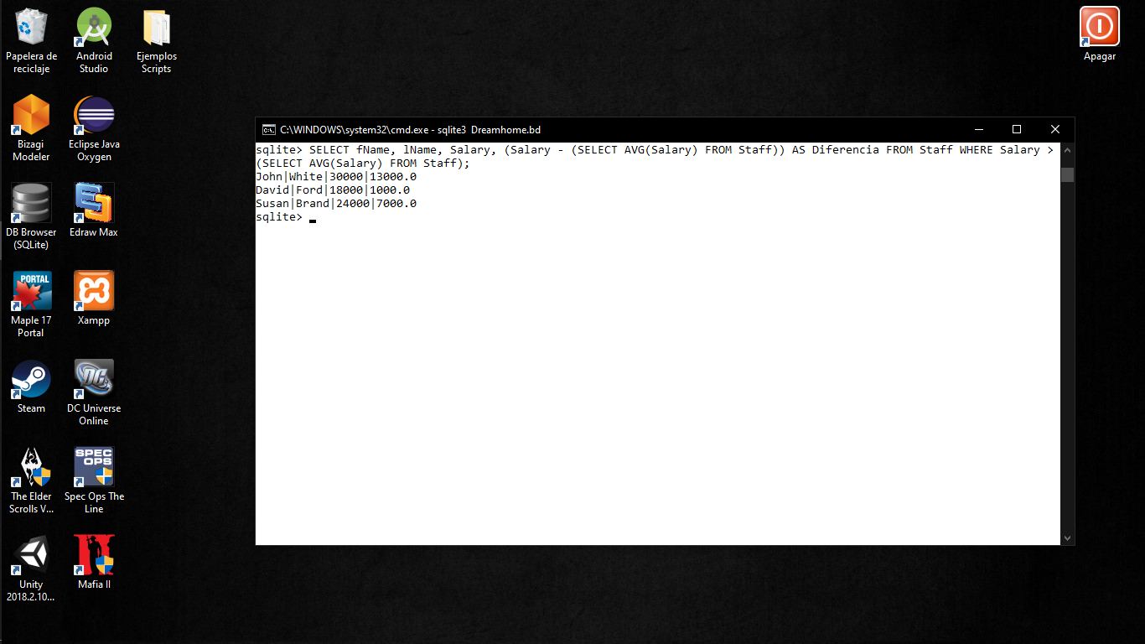

1. Mostrar una lista de los propietarios que tengan más de dos propiedades

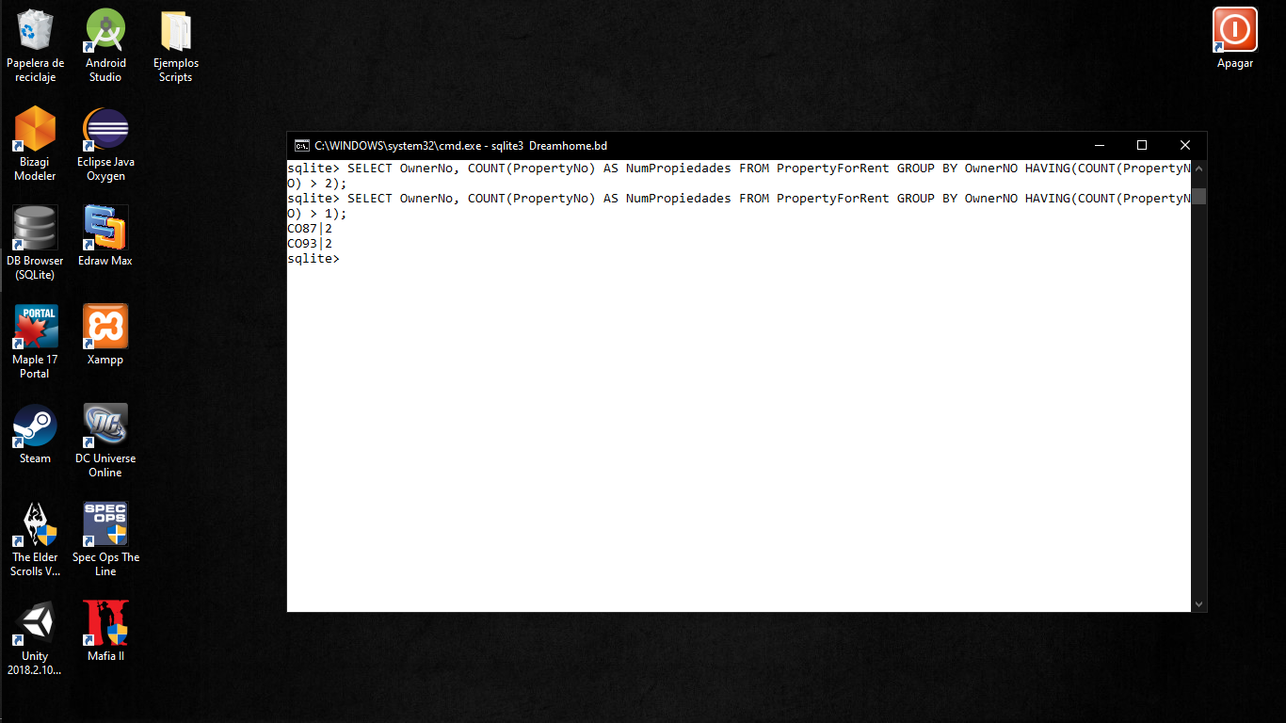

1. Mostrar una lista de las propiedades de Glasgow cuya renta sea mayor al promedio

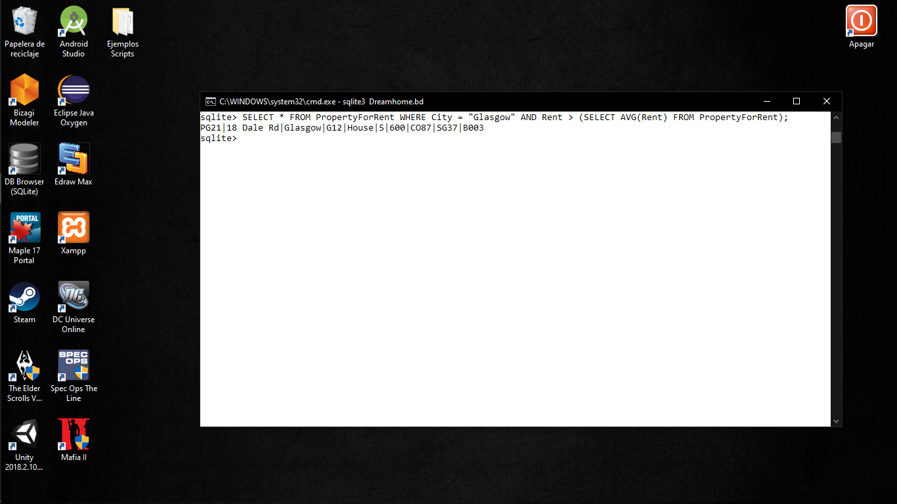

1. Generar un listado con los inmuebles gestionados por los empleados que trabajan en la sucursal situada en '22 Deer Rd'

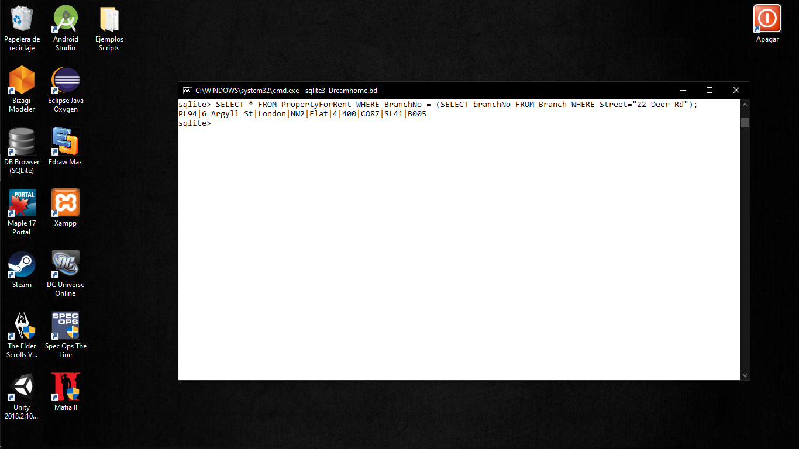

1. Mostrar quien gana más de los asistentes

